ДИПЛОМНА РОБОТА
ДР.122.042.005.ПЗ
ВЛАСОВЕЦЬ АРТЕМ ПАВЛОВИЧ

2025

МІНІСТЕРСТВО ОСВІТИ І НАУКИ УКРАЇНИ
ЖИТОМИРСЬКИЙ АГРОТЕХНІЧНИЙ ФАХОВИЙ КОЛЕДЖ
ВІДДІЛЕННЯ «Інженерна інфраструктура та комп'ютерні науки»
ЦИКЛОВА КОМІСІЯ «Інженерна інфраструктура та комп'ютерні науки»

ПОЯСНЮВАЛЬНА ЗАПИСКА
до дипломної роботи освітнього ступеня «фаховий молодший бакалавр»
за спеціальністю 122 Комп’ютерні науки
(освітня програма 122 «Комп’ютерні науки»)
на тему:
«Розробка веб-сайту для пошуку вакансій»

Студента | IV |  | курсу |  |  | П-42 | групи
Власовця Артема Павловича
(ПІБ)
Керівник |  | Габрійчук Наталя Ігорівна
Рецензент |  | Можаровський Сергій Володимирович
Національна шкала
Кількість балів |  |  |  |  |  |  | Оцінка: ECTS
Члени комісії |  |  |  |  |  |  |  | Ісаєв А.М.
 |  |  |  | (підпис) |  |  |  | (прізвище та ініціали)
 |  |  |  |  |  |  |  | Габрійчук Н.І.
 |  |  |  | (підпис) |  |  |  | (прізвище та ініціали)
 |  |  |  |  |  |  |  | Устименко Л.М.
 |  |  |  | (підпис) |  |  |  | (прізвище та ініціали)  Устименко Я.І.
 |  |  |  | (підпис) |  |  |  | (прізвище та ініціали)

Житомир – 2025
МІНІСТЕРСТВО ОСВІТИ І НАУКИ УКРАЇНИ
ЖИТОМИРСЬКИЙ АГРОТЕХНІЧНИЙ ФАХОВИЙ КОЛЕДЖ
ВІДДІЛЕННЯ «Інженерна інфраструктура та комп'ютерні науки»
ЦИКЛОВА КОМІСІЯ «Інженерна інфраструктура та комп'ютерні науки»

«ЗАТВЕРДЖУЮ»
Голова циклової комісії «Інженерна
інфраструктура та комп'ютерні науки»
Діана ПАЛІЙ
«06» листопада 2024 р.

ЗАВДАННЯ
на дипломну роботу
Здобувач вищої освіти: ВЛАСОВЕЦЬ Артем Павлович
Керівник роботи: гАБРІЙЧУК Наталя Ігорівна
Тема роботи: «Розробка веб-сайту для пошуку вакансій», затверджена наказом закладу вищої освіти від «03» грудня 2024 р., №496н.
Вихідні дані для роботи: створити веб-сайт для пошуку вакансій, що надає користувачам зручний інтерфейс для перегляду, фільтрації та відгуків про вакансії, а також можливість роботодавцям публікувати пропозиції роботи.
Розділ | Консультант | Завдання  видав | Завдання прийняв
1 | Наталя ГАБРІЙЧУК | 10.12.2024 | 20.02.2025
2 | Наталя ГАБРІЙЧУК | 20.02.2025 | 07.04.2025
3 | Наталя ГАБРІЙЧУК | 07.04.2025 | 27.05.2025
Консультанти з дипломної роботи із зазначенням розділів, що їх стосується:
Календарний план
№ з/п | Етап роботи | Термін виконання | Примітка
1 | Формулювання мети та цілей роботи, визначення завдань розробки | 10 грудня 2024 | Виконано
2 | Планування розробки | 21 січня 2025 | Виконано
3 | Проєктування користувацької частини сайту | 20 лютого 2025 | Виконано
4 | Проєктування дизайну проекту | 6 березня 2025 | Виконано
5 | Розробка алгоритмів | 21 березня 2025 | Виконано
6 | Перевірка роботи алгоритмів | 28 березня 2025 | Виконано
7 | Проектування функцій проекту | 7 квітня 2025 | Виконано
8 | Налагодження взаємодії між елементами | 15 квітня 2025 | Виконано
9 | Розробка дизайну для різних пристроїв | 28 квітня 2025 | Виконано
10 | Тестування всіх функцій сайту | 16 травня 2025 | Виконано
11 | Систематизація результатів розробки, написання та оформлення ПЗ | 27 травня 2025 | Виконано
12 | Попередній захист роботи | 13 червня 2025 | Виконано

Здобувач фахової передвищої освіти __________ Артем ВЛАСОВЕЦЬ

Керівник __________ Наталя ГАБРІЙЧУК

РЕФЕРАТ
Записка: 60 стoр., 36 рис., 10 джерел.
Ключові слова: ВЕБ-САЙТ, ПОШУК ВАКАНСІЙ, РОБОТОДАВЦІ, РЕЗЮМЕ, NODE.JS, EXPRESS.JS, REACT, POSTGRESQL, ТИПІЗАЦІЯ, АВТЕНТИФІКАЦІЯ.
Об'єкт дослідження — процеси розробки та функціонування веб-сайтів для пошуку вакансій, управління базами даних вакансій та резюме, а також взаємодія між шукачами роботи та роботодавцями.
Мета роботи — створення повнофункціонального веб-сайту для пошуку вакансій, що забезпечує зручний інтерфейс для розміщення та перегляду вакансій, управління резюме.
Методи дослідження — методи аналізу сучасних технологій веб-розробки, дослідження підходів до проектування клієнт-серверних архітектур.
Результати — проведено аналіз існуючих платформ для пошуку вакансій та обґрунтовано вибір технологічного стеку. Розроблено архітектуру системи, яка передбачає розмежування доступу для шукачів роботи та роботодавців.
ABSTRACT
The diploma thesis consists of the source code of a job search website, along with documentation. The documentation has 60 pages, contains 36 figures and 10 sources.
The object of research is the processes of developing and functioning of job search websites, managing databases of vacancies and resumes, and the interaction between job seekers and employers.
The goal is to create a fully functional job search website that provides a convenient interface for posting and viewing vacancies, managing resumes.
The research methods include analysis of modern web development technologies, research of approaches to designing client-server architectures.
The results include an analysis of existing job search platforms and justification of the chosen technology stack. A system architecture has been developed that provides access differentiation for job seekers and employers
Key words: BLOG WEBSITE, SEO OPTIMIZATION, WEB ANALYTICS, CONTENT MANAGEMENT SYSTEM, REACT, EXPRESS.JS.

ЗМІСТ

ВСТУП 6
РОЗДІЛ 1. АНАЛІЗ ТЕХНОЛОГІЙ ДЛЯ РОЗРОБКИ ВЕБ-САЙТУ ДЛЯ ПОШУКУ ВАКАНСІЙ 7
1.1. Постановка основної задачі проєкту 7
1.2. Вибір технологій для розробки веб-сайту 9
Висновки до розділу 1 11
РОЗДІЛ 2. ПРОЄКТУВАННЯ ВЕБ-САЙТУ ДЛЯ ПОШУКУ ВАКАНСІЙ 13
2.1. Аналіз вимог та потреб веб-сайту для пошуку вакансій 13
2.2. Функціональні вимоги 14
2.3. Нефункціональні вимоги 15
2.4. Дослідження конкурентів 16
2.5. Визначення вимог до користувацького інтерфейсу 18
2.6. Дизайн інтерфейсу користувача 19
Висновки до розділу 2 20
РОЗДІЛ 3. РОЗРОБКА ВЕБ-САЙТУ ДЛЯ ПОШУКУ ВАКАНСІЙ 21
3.1. Структура проєкту 21
3.2. Основні компоненти проекта 24
Висновки до розділу 3 58
ВИСНОВКИ 59
СПИСОК ВИКОРИСТАНИХ ДЖЕРЕЛ 60

ВСТУП
У сучасному світі веб-додатки відіграють ключову роль у наданні різноманітних сервісів користувачам через інтернет. Одним із популярних видів таких додатків є платформи для пошуку роботи, які дозволяють кандидатам знаходити вакансії, подавати резюме, а роботодавцям – знаходити спеціалістів. Такі сервіси набувають популярності завдяки інтуїтивному інтерфейсу та зручним інструментам для пошуку та відбору вакансій.
Метою даної дипломної роботи є створення функціонального веб-додатку, що моделює основні аспекти платформи для пошуку вакансій. Проєкт передбачає розробку інтерфейсу для реєстрації та входу користувачів, пошуку вакансій за категоріями, подання заявок, а також управління профілем користувача. Фронтенд додатку реалізовано за допомогою React, що дозволяє створювати динамічний та інтерактивний інтерфейс із використанням компонентів, маршрутизації (react-router-dom), управління станом через Redux та сучасних інструментів форматування тексту (react-simplemde-editor) та іконок (lucide-react).
Серверна частина додатку створена на Node.js з використанням Express, що забезпечує обробку HTTP-запитів та взаємодію з базою даних PostgreSQL. Для підвищення безпеки передбачено використання bcryptjs для хешування паролів та jsonwebtoken для реалізації автентифікації та авторизації користувачів. Для журналювання подій і помилок застосовується winston, що дозволяє легко відслідковувати дії в системі. Серверна логіка написана з використанням TypeScript, що забезпечує додаткову перевірку типів і підвищує надійність коду. Для тестування серверної частини використовується Jest.
Основними завданнями роботи є створення інтуїтивно зрозумілого інтерфейсу користувача, побудова надійного серверного середовища, забезпечення безпеки обробки даних та інтеграція між фронтендом і бекендом. Такий підхід дозволить створити сучасний веб-додаток для пошуку роботи, що задовольняє потреби як кандидатів, так і роботодавців.

РОЗДІЛ 1. АНАЛІЗ ТЕХНОЛОГІЙ ДЛЯ РОЗРОБКИ ВЕБ-САЙТУ ДЛЯ ПОШУКУ ВАКАНСІЙ

1.1. Постановка основної задачі проєкту
У сучасному цифровому просторі спостерігається значне зростання потреби у швидкому та ефективному пошуку вакансій та кандидатів. Це зумовлює актуальність створення інструментів, які надають можливість зручного перегляду, пошуку та збереження інформації про вакансії, що надходить від різних компаній. Одним із популярних рішень такого типу є платформи на зразок LinkedIn чи Indeed, які поєднують соціальні функції, системи рекомендацій та персональні кабінети користувачів.
Метою даного проєкту є розробка веб-платформи для пошуку вакансій, яка дозволить користувачам зручно знаходити актуальні пропозиції роботи, переглядати деталі вакансій, подавати заявки, а також роботодавцям – розміщувати вакансії та керувати відгуками. Основна ідея полягає у створенні інтуїтивно зрозумілого інтерфейсу для реєстрації та входу користувачів, перегляду головної стрічки вакансій, додавання вакансій у список обраного, а також реалізації функції пошуку за ключовими словами, категоріями чи фільтрами.
Задачі, що вирішуються в межах проєкту:
- забезпечення функціональності авторизації та автентифікації користувачів;
- реалізація інтерфейсу для перегляду списку вакансій, детальної інформації та подання заявок;
- впровадження механізму "обраного" для збереження цікавих вакансій;
- забезпечення надійного зберігання та обробки даних користувачів і вакансій на віддаленому сервері;
- реалізація системи логування подій та помилок на сервері і тестування серверної логіки.
Проєкт орієнтований на побудову сучасного, масштабованого та безпечного веб-додатку, що використовує популярні технології клієнтської та серверної розробки. Це рішення надасть користувачам зручний інструмент для побудови кар’єри та пошуку нових можливостей, а компаніям – ефективну платформу для залучення кандидатів.

1.2. Вибір технологій для розробки веб-сайту
Для ефективної реалізації функціоналу веб-платформи для пошуку вакансій було обрано стек сучасних технологій, які забезпечують високу продуктивність, масштабованість, безпеку та зручність у розробці.
Серверна частина
- Node.js – як платформа для створення високопродуктивного серверного середовища з неблокуючим введенням/виведенням.
- Express – легкий та гнучкий фреймворк для створення REST API та обробки HTTP-запитів.
- TypeScript – для забезпечення статичної типізації, підвищення надійності та покращення читабельності коду.
- PostgreSQL – реляційна база даних для надійного зберігання даних про користувачів та вакансії.
- bcryptjs – для безпечного хешування паролів користувачів.
- JSON Web Token (JWT) – для реалізації захищеної авторизації та автентифікації користувачів.
- winston – система логування, яка дозволяє фіксувати дії користувачів, обробку помилок та подій.
- jest – інструмент для тестування серверної логіки та перевірки коректності роботи API.
Клієнтська частина
- React – бібліотека для створення динамічного, компонентного та зручного інтерфейсу користувача.
- Redux – для управління глобальним станом додатку, забезпечення передбачуваності даних та зручної взаємодії між компонентами.
- react-router-dom – для реалізації маршрутизації між сторінками (наприклад, головна сторінка, вакансії, профіль користувача).
- react-simplemde-editor – для зручного введення та редагування текстового контенту (наприклад, опису вакансій).
- lucide-react – набір іконок для покращення візуального оформлення додатку.
- Axios (або fetch) – для здійснення HTTP-запитів до серверного API.
Обраний стек технологій дозволяє досягти високої гнучкості в розробці, прискорити впровадження функціоналу та забезпечити стабільну роботу веб-платформи. Крім того, усі технології мають активну спільноту підтримки та детальну документацію, що значно полегшує розробку, тестування та подальший супровід проєкту.

Висновки до розділу 1
У першому розділі дипломної роботи було здійснено аналіз основних вимог до створення веб-платформи для пошуку вакансій, яка забезпечуватиме зручний доступ до інформації про робочі пропозиції, а також можливість взаємодії користувачів із контентом. Визначено актуальність такої розробки в умовах зростання ринку праці та потреби у зручних цифрових інструментах для швидкого пошуку, фільтрації та збереження вакансій.
Було сформульовано основну мету проєкту — розробка сучасного, зручного у використанні веб-застосунку, який забезпечить можливість пошуку вакансій за різними критеріями, перегляду детальної інформації про пропозиції, взаємодії користувачів через авторизацію та особистий кабінет, а також додавання вакансій до обраного. Чітко визначено функціональні задачі, які мають бути реалізовані для досягнення поставленої мети, включаючи авторизацію та автентифікацію користувачів, створення адаптивного інтерфейсу, реалізацію API для обміну даними, організацію збереження даних у базі, а також захист та безпеку даних.
Окрему увагу приділено вибору технологій для реалізації веб-платформи. Проведений огляд інструментів дозволив обрати оптимальний стек технологій, який відповідає сучасним вимогам до продуктивності, безпеки та масштабованості. Для серверної частини обрано Node.js із використанням фреймворку Express, статичною типізацією на основі TypeScript, а також базою даних PostgreSQL для надійного зберігання інформації про вакансії та користувачів. Для забезпечення безпечної автентифікації використано bcryptjs для хешування паролів та JSON Web Token (JWT) для авторизації. Крім того, використано Winston для логування подій та Jest для тестування серверної логіки.
Для клієнтської частини обрано React у зв’язці з Redux для керування глобальним станом додатку, react-router-dom для реалізації маршрутизації між сторінками, react-simplemde-editor для створення та редагування контенту (наприклад, опису вакансій), а також lucide-react для візуального оформлення інтерфейсу. Також для роботи з HTTP-запитами використовується Axios або стандартний fetch.
Таким чином, у результаті першого розділу було закладено міцне концептуальне та технічне підґрунтя для реалізації веб-платформи для пошуку вакансій. Обґрунтований вибір архітектури та інструментів розробки дозволяє перейти до етапу проєктування та безпосередньої реалізації системи, що буде детально розглянуто у наступних розділах дипломної роботи.

РОЗДІЛ 2. ПРОЄКТУВАННЯ ВЕБ-САЙТУ ДЛЯ ПОШУКУ ВАКАНСІЙ

2.1. Аналіз вимог та потреб веб-сайту для пошуку вакансій
В умовах динамічного розвитку ринку праці та цифровізації процесів рекрутингу пошук роботи переходить у онлайн-сферу. Сучасні користувачі дедалі частіше звертаються до веб-платформ для пошуку вакансій, адже такі сервіси забезпечують швидкий доступ до актуальних пропозицій, зручні інструменти фільтрації та можливість створення власного профілю. Проте багато існуючих сервісів або перевантажені функціоналом, або не враховують специфічні потреби певних галузей чи регіонів.
У цьому контексті виникає необхідність створення спеціалізованого веб-сайту для пошуку вакансій, який поєднуватиме простоту використання, широкий функціонал і можливості персоналізації. Основна мета такої платформи — забезпечити користувачам легкий доступ до релевантних вакансій, можливість швидко створювати резюме, взаємодіяти з роботодавцями та ефективно планувати свою кар’єру.
Під час аналізу вимог до майбутньої системи враховувались поточні тенденції в онлайн-рекрутингу, досвід існуючих рішень (таких як LinkedIn, Work.ua, Rabota.ua), очікування цільової аудиторії (як шукачів роботи, так і роботодавців), а також аспекти реалізації безпечної та масштабованої інфраструктури. Особливу увагу приділено інтерактивності інтерфейсу, інтуїтивній навігації, можливості гнучкого пошуку та налаштування профілю.
Таким чином, проведений аналіз дозволив сформувати основні вимоги до функціональності, зручності використання, зовнішнього вигляду, масштабованості та безпеки веб-сайту. Ці результати стануть основою для розробки архітектури, структури бази даних і ключових компонентів платформ

2.2. Функціональні вимоги
Функціональні вимоги визначають конкретні дії, які веб-сайт повинен виконувати для задоволення очікувань користувачів. На основі аналізу потреб ринку та досвіду існуючих рішень сформовано такі основні функціональні вимоги:
- Реєстрація та авторизація користувачів
• створення облікового запису з введенням email та пароля;
• можливість авторизації та виходу з облікового запису;
• зберігання даних автентифікації із застосуванням токенів (JWT);
• відновлення пароля через email.
- Особистий кабінет користувача
• створення та редагування профілю;
• завантаження фото, опис досвіду, навичок, контактної інформації;
• перегляд історії відгуків на вакансії.
- Пошук та фільтрація вакансій
• пошук вакансій за ключовими словами, рівнем зарплати, типом зайнятості;
• можливість збереження пошукових запитів.
- Створення та управління вакансіями роботодавцями
• форма створення вакансії із зазначенням назви, опису, вимог, зарплати та місця роботи;
• редагування та видалення вакансій;
• відображення активних вакансій на сторінці компанії.
- Відгуки на вакансії та взаємодія
• можливість залишити відгук (резюме) на обрану вакансію;
• відображення статусу відгуків.
- Безпека та керування доступом
• обмеження доступу до приватної інформації;
• багаторівнева перевірка прав користувачів (шукачі, роботодавці).

2.3. Нефункціональні вимоги
Нефункціональні вимоги визначають якісні характеристики системи, які не залежать від конкретного функціоналу, але важливі для зручності, надійності та продуктивності. Для розробки веб-сайту для пошуку вакансій визначено такі основні нефункціональні вимоги:
Продуктивність
• завантаження головної сторінки не більше ніж за 2 секунди;
• швидка обробка пошукових запитів користувачів;
• асинхронне завантаження контенту для плавного інтерфейсу.
Надійність
• стабільна робота без збоїв та втрати даних;
• логування помилок та подій для подальшого аналізу;
• автоматичне відновлення роботи після збоїв.
Масштабованість
• здатність системи до обробки великої кількості одночасних запитів;
• гнучка архітектура для додавання нових модулів та функціоналу без значних змін.
Безпека
• зберігання паролів у хешованому вигляді;
• використання JWT для авторизації та перевірки прав доступу.
Юзабіліті (зручність)
• простий, інтуїтивно зрозумілий інтерфейс;
• адаптивний дизайн для підтримки різних пристроїв;
• мінімальна кількість кроків для пошуку вакансій та створення профілю.
Підтримуваність
• використання сучасних мов програмування та фреймворків (наприклад, TypeScript, React, Node.js);
• дотримання принципів SOLID для забезпечення гнучкості та легкості підтримки;
• якісна документація коду та API.

2.4. Дослідження конкурентів
На сучасному ринку існує велика кількість веб-платформ, що дозволяють користувачам шукати, переглядати та публікувати вакансії. Найбільш популярними серед них є LinkedIn, Indeed, Work.ua, Robota.ua, а також менш відомі, але вузькоспеціалізовані сервіси, такі як Glassdoor чи Jooble. Аналіз функціоналу цих рішень дозволяє виявити їх сильні та слабкі сторони, що дає змогу створити унікальний, конкурентоспроможний продукт.
LinkedIn
LinkedIn — це глобальна соціальна мережа для професіоналів, що надає можливості для створення професійного профілю, пошуку роботи та встановлення ділових контактів.
- Переваги:
  - широка аудиторія та міжнародне покриття;
  - інтеграція з професійними мережами;
  - можливість прямої комунікації з рекрутерами.
- Недоліки:
  - складний інтерфейс для новачків;
  - велика кількість несуттєвих вакансій;
  - орієнтація на середній і вищий менеджмент.
Indeed
Indeed — один із найбільших агрегаторів вакансій у світі, що пропонує пошук за ключовими словами, фільтрами та геолокацією.
- Переваги:
  - велика база вакансій;
  - простота інтерфейсу;
  - наявність мобільного застосунку.
- Недоліки:
  - не завжди актуальні вакансії;
  - відсутність глибокої персоналізації;
  - велика кількість рекламних оголошень.
Work.ua та Robota.ua
Ці українські сервіси мають схожий функціонал і орієнтуються переважно на внутрішній ринок.
- Переваги:
  - актуальні вакансії з України;
  - простий інтерфейс;
  - можливість завантаження резюме.
- Недоліки:
  - обмежене охоплення міжнародних вакансій;
  - відсутність гнучких налаштувань фільтрів;
  - низька інтеграція з професійними мережами.
Дослідження показало, що хоча на ринку існують потужні веб-сайти, жоден із них не надає користувачеві одночасно:
- зручного інтерфейсу для швидкого пошуку і фільтрації вакансій;
- персоналізованих рекомендацій на основі профілю користувача;
- прозорої системи відгуків про компанії для ухвалення рішень;
- можливості створення і збереження резюме та супровідних листів.
Це відкриває можливості для створення веб-платформи для пошуку вакансій, яка буде орієнтована на простоту користування, персоналізацію, актуальність контенту та прозорість інформації про роботодавців.

2.5. Визначення вимог до користувацького інтерфейсу
Користувацький інтерфейс (UI) є ключовою складовою веб-сайту для пошуку вакансій. Він має забезпечувати швидкий доступ до потрібної інформації, простоту навігації та приємний досвід взаємодії. Основні вимоги:
- Простота та інтуїтивність
Основні функції (пошук вакансій, перегляд деталей, подача заявки) доступні у кілька кліків.
Інтерфейс зрозумілий навіть для нових користувачів.
Логічне розташування елементів (меню, кнопки).
- Адаптивність
Інтерфейс повинен добре відображатися на смартфонах, планшетах та ПК.
Функціональність зберігається на будь-якому розмірі екрана.
- Швидкодія та відгук
Миттєвий відгук на дії користувача (пошук, перегляд).
Поступове завантаження результатів (infinite scroll або посторінкове).
- Візуальна привабливість
Сучасний, мінімалістичний дизайн.
Кольорова палітра має бути нейтральною та приємною для очей.
Адаптивна сітка для відображення списку вакансій.
- Логічна навігація
Основні розділи: «Головна», «Пошук», «Мої заявки», «Збережені вакансії», «Профіль».
Зрозуміле головне меню та навігаційна панель.
- Доступність
Підтримка для людей із різними можливостями (контрастні режими, масштабування шрифтів).
Зручність для взаємодії на мобільних пристроях.
- Модульність
Кожен елемент реалізований як незалежний компонент.
Легка підтримка та розвиток інтерфейсу в майбутньому.

2.6. Дизайн інтерфейсу користувача
UI-дизайн веб-сайту для пошуку вакансій — це візуальне втілення функціональності. Його мета — зробити платформу зручною, сучасною та привабливою. Основні компоненти:
- Головна сторінка
Пошуковий рядок із фільтрами за містом, сферою діяльності, зарплатою.
Список вакансій, що відображаються у вигляді карток з короткою інформацією.
Infinite scroll або пагінація.
- Верхня панель (header)
Логотип, поле пошуку, кнопки для входу/реєстрації, доступ до профілю.
- Сторінка вакансії
Детальна інформація: опис посади, вимоги, умови, контакти роботодавця.
Кнопки: «Подати заявку», «Зберегти».
- Профіль користувача
Перегляд та редагування особистої інформації.
Список збережених вакансій, історія заявок, резюме.
- Форма подачі заявки
Проста форма з автоматичним заповненням даних із профілю.
Можливість прикріпити резюме та супровідний лист.
- Адаптивний дизайн
Зручність використання на будь-якому пристрої.
- Модульність
Кожен компонент інтерфейсу (картка вакансії, форма пошуку, профіль) реалізується окремо для легкого оновлення.

Висновки до розділу 2
У другому розділі було здійснено всебічне проєктування веб-сайту для пошуку вакансій, що стало основою для його подальшої реалізації. На початковому етапі було проаналізовано вимоги до системи з урахуванням актуальних потреб користувачів, які шукають зручний, надійний та ефективний інструмент для пошуку роботи. Це дозволило чітко сформулювати функціональні цілі платформи.
У межах розділу визначено як функціональні, так і нефункціональні вимоги до системи. Функціональні вимоги охоплюють основні сценарії взаємодії користувачів із платформою — реєстрацію, авторизацію, створення профілю, пошук вакансій за категоріями та ключовими словами, перегляд детальної інформації про вакансії, подачу заявки, взаємодію з роботодавцями та управління особистим кабінетом. Нефункціональні вимоги стосуються продуктивності, масштабованості, безпеки, зручності, адаптивності та надійності платформи, що є критично важливими для сучасних веб-застосунків.
Окремо було проведено аналіз конкурентних платформ, таких як Work.ua, Rоbota.ua та Jooble, що дало змогу виявити їх сильні та слабкі сторони. Це дослідження стало підґрунтям для створення унікальної концепції, яка поєднує зручність використання, ефективний пошук вакансій та інтуїтивну навігацію як для шукачів роботи, так і для роботодавців.
У фінальній частині розділу було сформульовано вимоги до користувацького інтерфейсу. Запропонований інтерфейс відповідає принципам доступності, адаптивності, логічної структури й сучасної візуальної привабливості. Особлива увага приділена зручності навігації, можливості швидкого доступу до потрібної інформації, гнучкому масштабуванню інтерфейсу під різні пристрої та оптимізації для взаємодії між шукачами роботи та роботодавцями.
Усі ці кроки створюють цілісне бачення майбутнього програмного продукту та формують технічну і концептуальну базу для його реалізації, що буде детально розглянуто в наступному розділі.

РОЗДІЛ 3. РОЗРОБКА ВЕБ-САЙТУ ДЛЯ ПОШУКУ ВАКАНСІЙ

3.1. Структура проєкту
Структура проєкту включає дві основні частини: клієнтську (frontend) та серверну (backend) (Рисунок 3.1.1).
- client/ – містить фронтенд частину веб-додатку, реалізовану на React та TypeScript.
- server/ – містить бекенд частину додатку на Node.js та TypeScript.
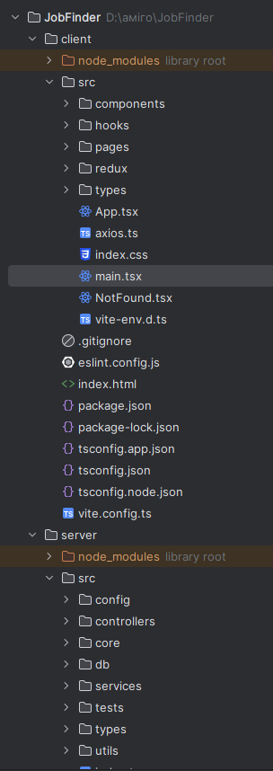
Рисунок 3.1.1

Серверна частина:
src/ – основна директорія серверного додатку (Рисунок 3.1.2):
- config/ – конфігурації (інтерфейси, сервіси).
- controllers/ – контролери для обробки запитів (авторизація, вакансії, відгуки, користувачі).
- core/ – базові елементи додатку.
- db/ – підключення до бази даних, SQL-таблиці.
- services/ – сервіси для роботи з бізнес-логікою.
- tests/ – тести для модулів.
- types/ – інтерфейси та типи даних (наприклад, інтерфейси вакансій, користувачів, відгуків).
- utils/ – утиліти, middleware, логування, валідації.
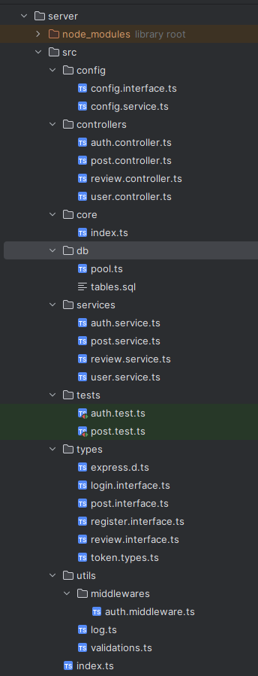
Рисунок 3.1.2
Клієнтська частина:
src/ – основна директорія клієнтського додатку (Рисунок 3.1.3):
- components/ – компоненти інтерфейсу (хедер, вакансії, відгуки, індикатори завантаження).
- hooks/ – спеціальні хуки для роботи з користувачем (наприклад, useUserProfile).
- pages/ – сторінки сайту (авторизація, реєстрація вакансій, створення відгуків, перегляд вакансій, профіль користувача).
- redux/ – глобальний стан додатку (слайси, стор).
- types/ – типи та інтерфейси для клієнтської частини.
- Інші файли – конфігураційні файли, стилі (index.css), маршрутизація (main.tsx), сторінка помилки (NotFound.tsx).
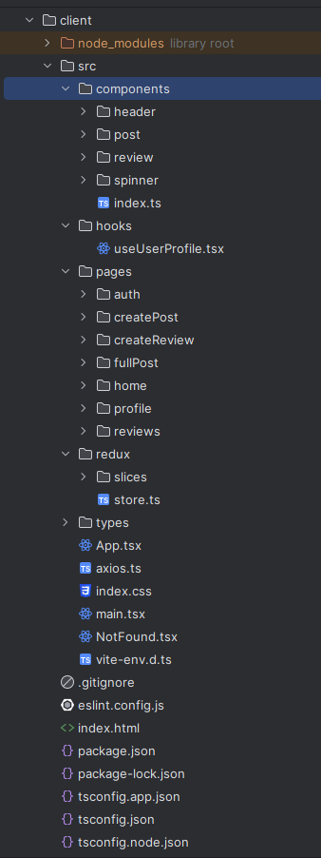
Рисунок 3.1.3

3.2. Основні компоненти проекта
Серверна частина
Для реалізації бекенду веб-сайту пошуку вакансій обрано стек технологій Node.js + TypeScript + Express + PostgreSQL. Такий вибір забезпечує високу продуктивність, масштабованість та зручність у підтримці коду.
Директорія Services
Сервісний шар у проєкті відповідає за реалізацію бізнес-логіки, взаємодію з базою даних та обробку запитів від контролерів. Основні сервіси системи (Рисунок 3.2.1).

Рисунок 3.2.1
Сервіс автентифікації (auth.service.ts)
Цей сервіс забезпечує реєстрацію та логін користувачів (як шукачів роботи, так і роботодавців).
Хешування пароля (Рисунок 3.2.2):
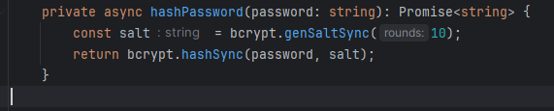
Рисунок 3.2.2
Генерація JWT токену (Рисунок 3.2.3):
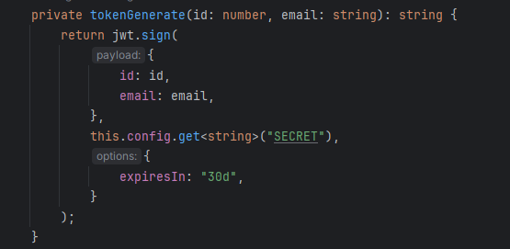
Рисунок 3.2.3
Реєстрація шукача (Рисунок 3.2.4):
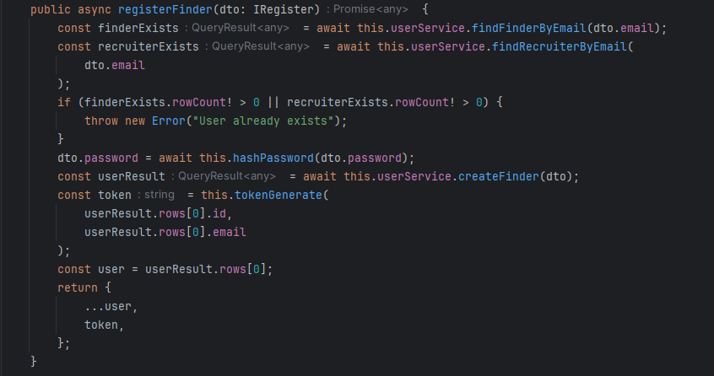
Рисунок 3.2.4
Логін шукача (Рисунок 3.2.5):
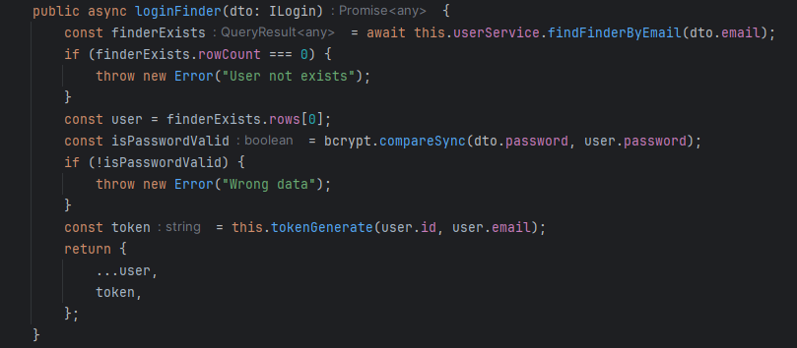
Рисунок 3.2.5
Сервіс користувачів (user.service.ts)
Цей сервіс обробляє запити, пов’язані з користувачами (шукачами і роботодавцями): створення, пошук за email, оновлення тощо.
Пошук шукача за email (Рисунок 3.2.6):
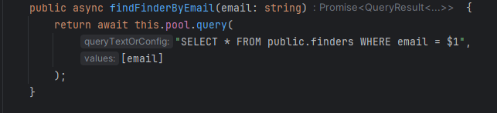
Рисунок 3.2.6
Створення нового шукача (Рисунок 3.2.7):
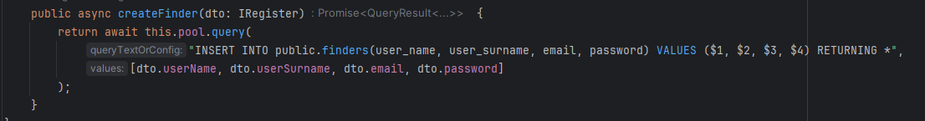
Рисунок 3.2.7
Пошук роботодавця за email (Рисунок 3.2.8):
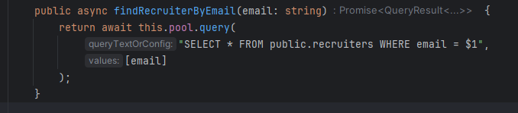
Рисунок 3.2.8
Створення нового роботодавця (Рисунок 3.2.9):
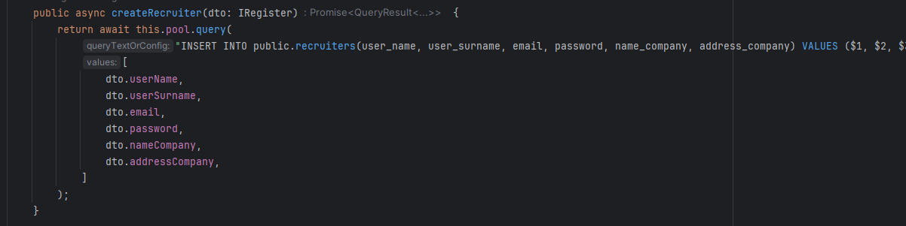
Рисунок 3.2.9

Сервіс вакансій (post.service.ts)
Створення вакансії (Рисунок 3.2.10):
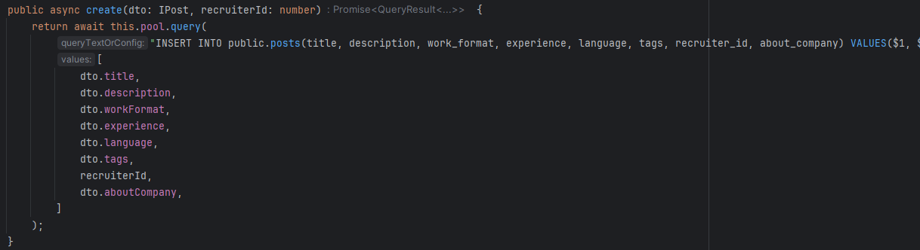
Рисунок 3.2.10
Збереження вакансії шукачем (Рисунок 3.2.11):
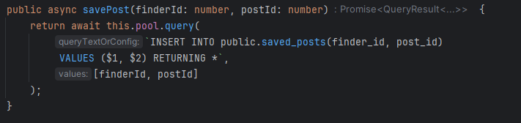
Рисунок 3.2.11
Сервіс відгуків (review.service.ts)
Сервіс, що дозволяє користувачам залишати відгуки про вакансії та переглядати їх.
Створення відгуку (Рисунок 3.2.12):
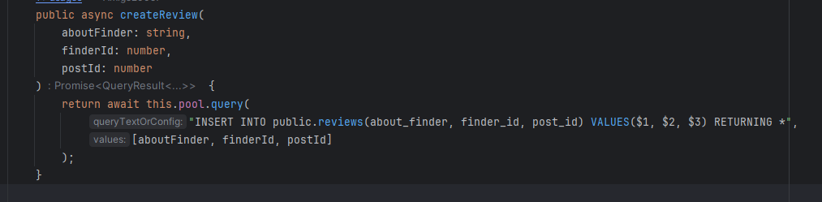
Рисунок 3.2.12
Отримання всіх відгуків по вакансії (Рисунок 3.2.13):
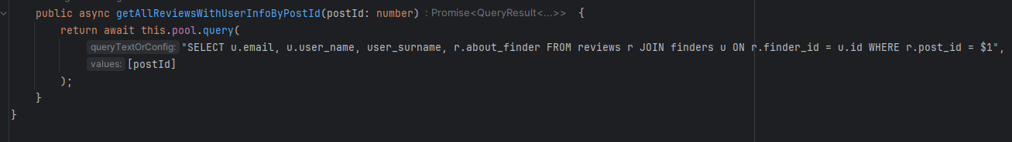
Рисунок 3.2.13
Директорія Controllers
Директорія controllers в цьому проекті відповідає за обробку HTTP-запитів, які надходять від клієнта і виконує логіку маршрутизації, валідації та взаємодії з бізнес-логікою (сервісами). Кожен контролер відповідає за окрему групу функціональності — наприклад, аутентифікацію, роботу з постами, відгуками чи користувачами.
1. Auth Controller (auth.controller.ts)
Відповідає за аутентифікацію і реєстрацію користувачів двох типів: finder (шукач роботи) і recruiter (роботодавець).
Реалізує маршрути:
  - POST /finder/login — логін шукача.
  - POST /recruiter/login — логін роботодавця.
  - POST /finder/register — реєстрація шукача.
  - POST /recruiter/register — реєстрація роботодавця.
Виконує валідацію вхідних даних через express-validator.
Викликає методи AuthService для логіки реєстрації та логіну.
Логування помилок через logger.
Лістинг коду (auth.controller.ts):
import { Request, Response, Router } from "express";
import { validationResult } from "express-validator";
import { ConfigService } from "../config/config.service";
import { AuthService } from "../services/auth.service";
import { UserService } from "../services/user.service";
import { logger } from "../utils/log";
import { loginValidator, registerValidator } from "../utils/validations";
const router = Router();
const authService = new AuthService(new UserService(), new ConfigService());
router.post(
"/finder/login",
loginValidator,
async (req: Request, res: Response) => {
try {
const errors = validationResult(req);
if (!errors.isEmpty()) {
res.status(400).json({ errors: errors.array() });
return;
}
const user = await authService.loginFinder(req.body);
res.status(200).json({ user });
} catch (error: unknown) {
if (error instanceof Error) {
logger.error(error.message);
res.status(500).json({ error: error.message });
} else {
logger.error("An unknown error occurred");
res.status(500).json({ error: "Internal Server Error" });
}
}
}
);
router.post(
"/recruiter/login",
loginValidator,
async (req: Request, res: Response) => {
try {
const errors = validationResult(req);
if (!errors.isEmpty()) {
res.status(400).json({ errors: errors.array() });
return;
}
const user = await authService.loginRecruiter(req.body);
res.status(200).json({ user });
} catch (error: unknown) {
if (error instanceof Error) {
logger.error(error.message);
res.status(500).json({ error: error.message });
} else {
logger.error("An unknown error occurred");
res.status(500).json({ error: "Internal Server Error" });
}
}
}
);
router.post(
"/finder/register",
registerValidator,
async (req: Request, res: Response) => {
try {
const errors = validationResult(req);
if (!errors.isEmpty()) {
res.status(400).json({ errors: errors.array() });
return;
}
const user = await authService.registerFinder(req.body);
res.status(200).json({ user });
} catch (error: unknown) {
if (error instanceof Error) {
logger.error(error.message);
res.status(500).json({ error: error.message });
} else {
logger.error("An unknown error occurred");
res.status(500).json({ error: "Internal Server Error" });
}
}
}
);
router.post(
"/recruiter/register",
registerValidator,
async (req: Request, res: Response) => {
try {
const errors = validationResult(req);
if (!errors.isEmpty()) {
res.status(400).json({ errors: errors.array() });
return;
}
const user = await authService.registerRecruiter(req.body);
res.status(200).json({ user });
} catch (error: unknown) {
if (error instanceof Error) {
logger.error(error.message);
res.status(500).json({ error: error.message });
} else {
logger.error("An unknown error occurred");
res.status(500).json({ error: "Internal Server Error" });
}
}
}
);
export const AuthRouter = router;
2. Post Controller (post.controller.ts)
Керує постами (оголошеннями/вакансіями).
Маршрути для:
  - Отримання списку всіх постів.
  - Отримання поста за ID або email.
  - Створення, оновлення, видалення постів.
  - Додаткові функції: збереження постів, отримання збережених постів, отримання постів з інформацією про рекрутера.
Для створення, оновлення, видалення використовує middleware AuthCheck — авторизація обов’язкова.
Валідація даних при створенні поста.
Перевірка прав користувача (переконується, що користувач — рекрутер).
Використовує PostService для бізнес-логіки.

Лістинг коду (post.controller.ts):
import { Request, Response, Router } from "express";
import { validationResult } from "express-validator";
import { PostService } from "../services/post.service";
import { UserService } from "../services/user.service";
import { logger } from "../utils/log";
import { AuthCheck } from "../utils/middlewares/auth.middleware";
import { postCreateValidation } from "../utils/validations";
const router = Router();
const userService = new UserService();
const postService = new PostService(userService);
router.get("/", async (req: Request, res: Response) => {
try {
const userId = req.id;
const posts = await postService.findAllPosts(userId);
res.status(200).json(posts.rows);
} catch (error: unknown) {
if (error instanceof Error) {
logger.error(error.message);
res.status(500).json({ error: error.message });
} else {
logger.error("An unknown error occurred");
res.status(500).json({ error: "Internal Server Error" });
}
}
});
router.get("/id/:id", async (req: Request, res: Response) => {
try {
const id = parseInt(req.params.id);
const post = await postService.findPostById(id);
res.status(200).json(post.rows[0]);
} catch (error: unknown) {
if (error instanceof Error) {
logger.error(error.message);
res.status(500).json({ error: error.message });
} else {
logger.error("An unknown error occurred");
res.status(500).json({ error: "Internal Server Error" });
}
}
});
router.get("/email/:email", async (req: Request, res: Response) => {
try {
const email = req.params.email;
const posts = await postService.findPostsByEmail(email);
res.status(200).json(posts.rows);
} catch (error: unknown) {
if (error instanceof Error) {
logger.error(error.message);
res.status(500).json({ error: error.message });
} else {
logger.error("An unknown error occurred");
res.status(500).json({ error: "Internal Server Error" });
}
}
});
router.post(
"/create",
postCreateValidation,
AuthCheck,
async (req: Request, res: Response) => {
try {
const errors = validationResult(req);
if (!errors.isEmpty()) {
res.status(400).json({ errors: errors.array() });
return;
}
const post = await postService.create(req.body, req.id!);
res.status(200).json(post.rows[0]);
} catch (error: unknown) {
if (error instanceof Error) {
logger.error(error.message);
res.status(500).json({ error: error.message });
} else {
logger.error("An unknown error occurred");
res.status(500).json({ error: "Internal Server Error" });
}
}
}
);
router.patch("/:id", AuthCheck, async (req: Request, res: Response) => {
try {
const id = parseInt(req.params.id);
const { title, description, tags } = req.body;
const userId = req.userId;
const user = await userService.findRecruiterById(userId!);
if (user.rowCount === 0) {
res.status(403).json({ message: "No access" });
return;
}
const post = await postService.update(id, title, description, tags);
res.status(200).json(post);
} catch (error: unknown) {
if (error instanceof Error) {
logger.error(error.message);
res.status(500).json({ error: error.message });
} else {
logger.error("An unknown error occurred");
res.status(500).json({ error: "Internal Server Error" });
}
}
});
router.delete("/:id", AuthCheck, async (req: Request, res: Response) => {
try {
const id = parseInt(req.params.id);
const userId = req.userId;
const user = await userService.findRecruiterById(userId!);
if (user.rowCount === 0) {
res.status(403).json({ message: "No access" });
return;
}
await postService.delete(id);
res.status(200).json({ successfully: true });
} catch (error: unknown) {
if (error instanceof Error) {
logger.error(error.message);
res.status(500).json({ error: error.message });
} else {
logger.error("An unknown error occurred");
res.status(500).json({ error: "Internal Server Error" });
}
}
});
router.get("/created-posts", AuthCheck, async (req: Request, res: Response) => {
try {
const posts = await postService.findPostsByRecruiterId(req.id!);
res.status(200).json(posts.rows);
} catch (error: unknown) {
if (error instanceof Error) {
logger.error(error.message);
res.status(500).json({ error: error.message });
} else {
logger.error("An unknown error occurred");
res.status(500).json({ error: "Internal Server Error" });
}
}
});
router.get(
"/posts-with-recruiter",
AuthCheck,
async (req: Request, res: Response) => {
try {
const posts = await postService.findPostsWithRecruiter(req.id);
res.status(200).json(posts.rows);
} catch (error: unknown) {
if (error instanceof Error) {
logger.error(error.message);
res.status(500).json({ error: error.message });
} else {
logger.error("An unknown error occurred");
res.status(500).json({ error: "Internal Server Error" });
}
}
}
);
router.get(
"/post-with-recruiter/:id",
AuthCheck,
async (req: Request, res: Response) => {
try {
const userId = req.id;
const post = await postService.findPostWithRecruiterById(
parseInt(req.params.id),
userId
);
res.status(200).json(post.rows[0]);
} catch (error: unknown) {
if (error instanceof Error) {
logger.error(error.message);
res.status(500).json({ error: error.message });
} else {
logger.error("An unknown error occurred");
res.status(500).json({ error: "Internal Server Error" });
}
}
}
);
//SAVE POST
router.post(
"/save-post/:postId",
AuthCheck,
async (req: Request, res: Response) => {
try {
const finderId = req.id;
const postId = parseInt(req.params.postId);
const post = await postService.savePost(finderId!, postId);
res.status(200).json(post.rows[0]);
} catch (error: unknown) {
if (error instanceof Error) {
logger.error(error.message);
res.status(500).json({ error: error.message });
} else {
logger.error("An unknown error occurred");
res.status(500).json({ error: "Internal Server Error" });
}
}
}
);
//GET SAVED POSTS
router.get("/saved-posts", AuthCheck, async (req: Request, res: Response) => {
try {
const userId = req.id;
const posts = await postService.findSavedPosts(userId!);
res.status(200).json(posts.rows);
} catch (error: unknown) {
if (error instanceof Error) {
logger.error(error.message);
res.status(500).json({ error: error.message });
} else {
logger.error("An unknown error occurred");
res.status(500).json({ error: "Internal Server Error" });
}
}
});
router.delete(
"/remove/saved-post/:postId",
AuthCheck,
async (req: Request, res: Response) => {
try {
const userId = req.id;
const postId = parseInt(req.params.postId);
await postService.removeSavedPost(userId!, postId);
res.status(200).json({ successfully: true });
} catch (error: unknown) {
if (error instanceof Error) {
res.status(500).json({ error: error.message });
} else {
logger.error("An unknown error occurred");
res.status(500).json({ error: "Internal server Error" });
}
}
}
);
export const PostRouter = router;
3. Review Controller (review.controller.ts)
Обробляє відгуки на пости.
Маршрути:
  - POST /:postId — створення відгуку на пост (тільки для авторизованих користувачів).
  - GET /:postId — отримання всіх відгуків для конкретного поста.
Використовує ReviewService для роботи з відгуками.
Валідація через middleware AuthCheck.

Лістинг коду (review.controller.ts):
import { Request, Response, Router } from "express";
import { ReviewService } from "../services/review.service";
import { logger } from "../utils/log";
import { AuthCheck } from "../utils/middlewares/auth.middleware";
const router = Router();
const reviewService = new ReviewService();
router.post("/:postId", AuthCheck, async (req: Request, res: Response) => {
try {
const userId = req.id;
const postId = +req.params.postId;
const { aboutFinder } = req.body;
const review = await reviewService.createReview(
aboutFinder,
userId!,
postId!
);
res.status(201).json(review.rows);
} catch (error: unknown) {
if (error instanceof Error) {
logger.error(error.message);
res.status(500).json({ error: error.message });
} else {
logger.error("An unknown error occurred");
res.status(500).json({ error: "Internal Server Error" });
}
}
});
router.get("/:postId", AuthCheck, async (req: Request, res: Response) => {
try {
const postId = +req.params.postId;
const reviews = await reviewService.getAllReviewsWithUserInfoByPostId(
postId
);
res.status(200).json(reviews.rows);
} catch (error: unknown) {
if (error instanceof Error) {
logger.error(error.message);
res.status(500).json({ error: error.message });
} else {
logger.error("An unknown error occurred");
res.status(500).json({ error: "Internal Server Error" });
}
}
});
export const ReviewRouter = router;
4. User Controller (user.controller.ts)
Відповідає за роботу з профілями користувачів.
Маршрути:
  - GET /finder/profile — отримати профіль шукача.
  - GET /recruiter/profile — отримати профіль рекрутера.
Використовує middleware AuthCheck для авторизації.
Викликає UserService для пошуку користувачів у базі.
Обробляє помилки та логування.
Лістинг коду (user.controller.ts):
import { Request, Response, Router } from "express";
import { UserService } from "../services/user.service";
import { logger } from "../utils/log";
import { AuthCheck } from "../utils/middlewares/auth.middleware";
const router = Router();
const userService = new UserService();
router.get(
"/finder/profile",
AuthCheck,
async (req: Request, res: Response) => {
try {
const userId = req.id;
if (!userId) {
res.status(400).json({ error: "User ID is missing" });
return;
}
const user = await userService.findFindersById(userId);
res.status(200).json(user.rows[0]);
} catch (error: unknown) {
if (error instanceof Error) {
logger.error(error.message);
res.status(500).json({ error: error.message });
} else {
logger.error("An unknown error occurred");
res.status(500).json({ error: "Internal Server Error" });
}
}
}
);
router.get(
"/recruiter/profile",
AuthCheck,
async (req: Request, res: Response) => {
try {
const userId = req.id;
if (!userId) {
res.status(400).json({ error: "User ID is missing" });
return;
}
const user = await userService.findRecruiterById(userId);
res.status(200).json(user.rows[0]);
} catch (error: unknown) {
if (error instanceof Error) {
logger.error(error.message);
res.status(500).json({ error: error.message });
} else {
logger.error("An unknown error occurred");
res.status(500).json({ error: "Internal Server Error" });
}
}
}
);
export const UserRouter = router;
Frontend частина складається з наступних модулів:
App.tsx: компонент App — головна точка маршрутизації (Рисунок 3.2.14):
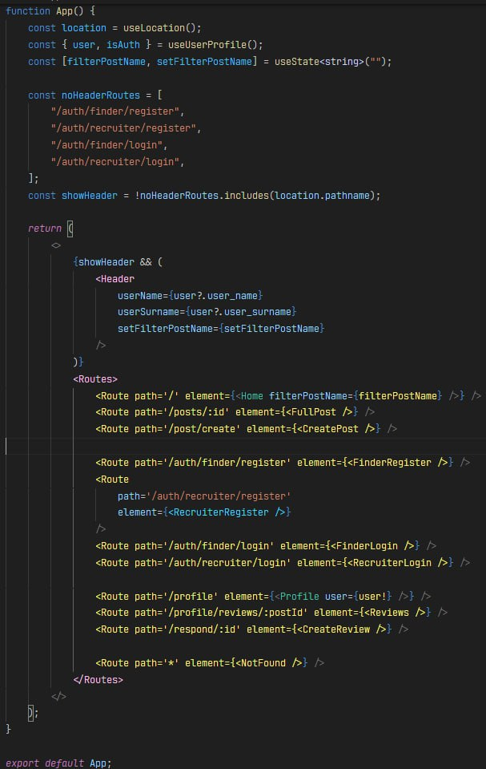
Рисунок 3.2.14
Сторінки авторизації та реєстрації шукача (Рисунок 3.2.15), (Рисунок 3.2.16):
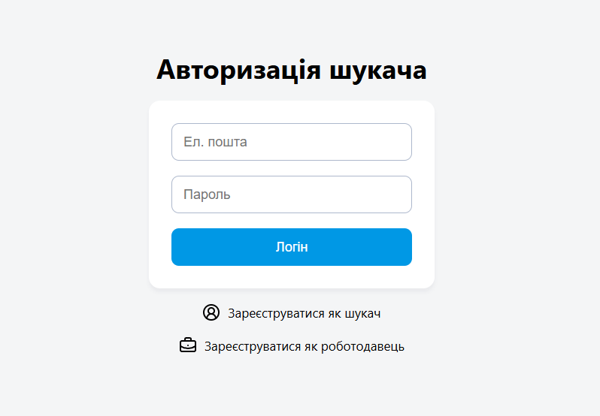
Рисунок 3.2.15
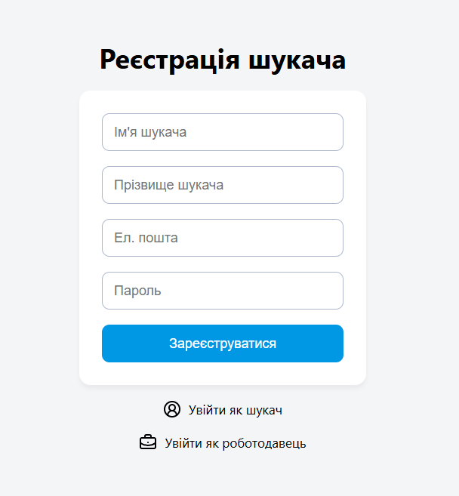
Рисунок 3.2.16
Реалізація цих сторінок. (Рисунок 3.2.17), (Рисунок 3.2.18):
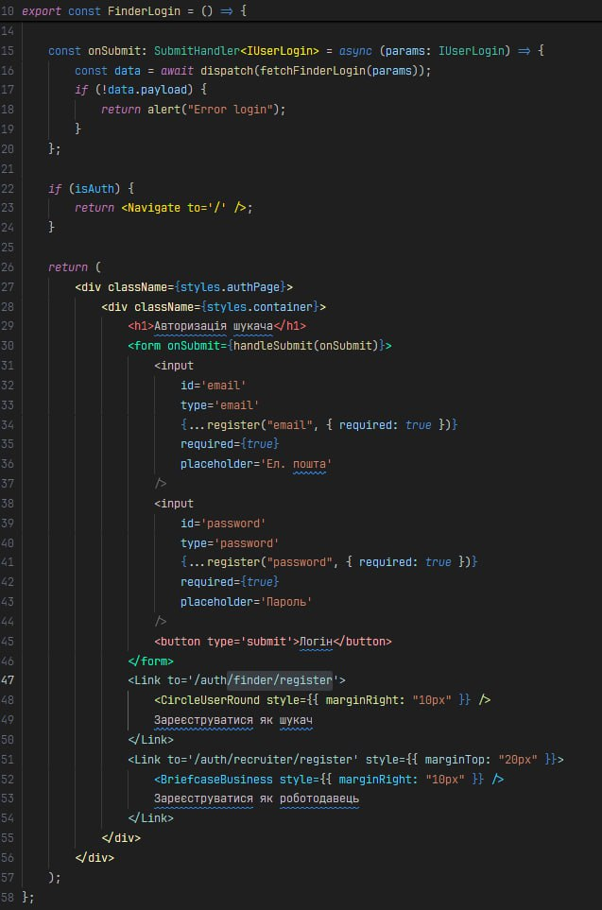
Рисунок 3.2.17

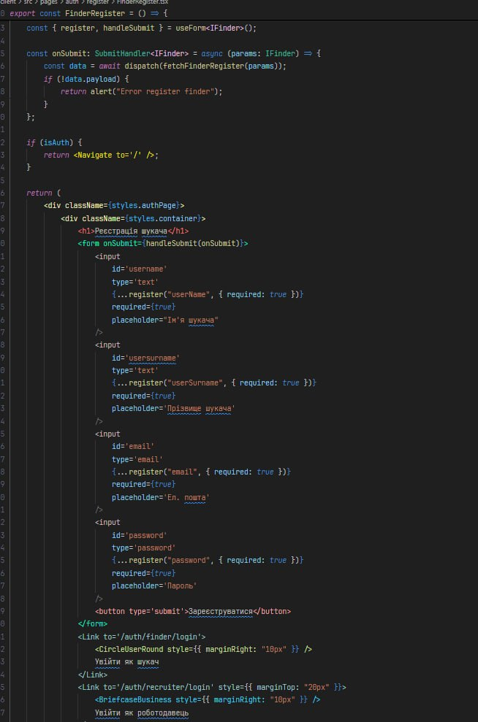
Рисунок 3.2.18
Сторінки авторизації та реєстрації роботодавця (Рисунок 3.2.19), (Рисунок 3.2.20):
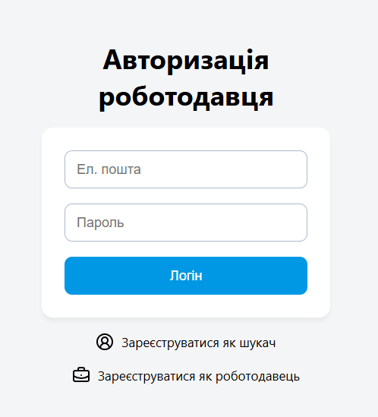
Рисунок 3.2.19
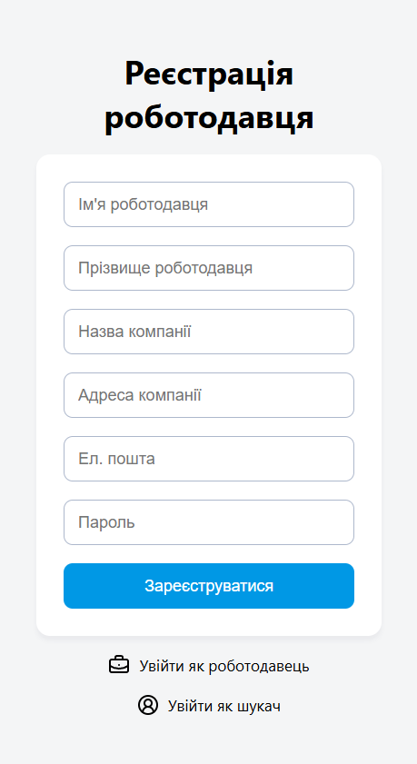
Рисунок 3.2.20
Реалізація цих сторінок. (Рисунок 3.2.21), (Рисунок 3.2.22):
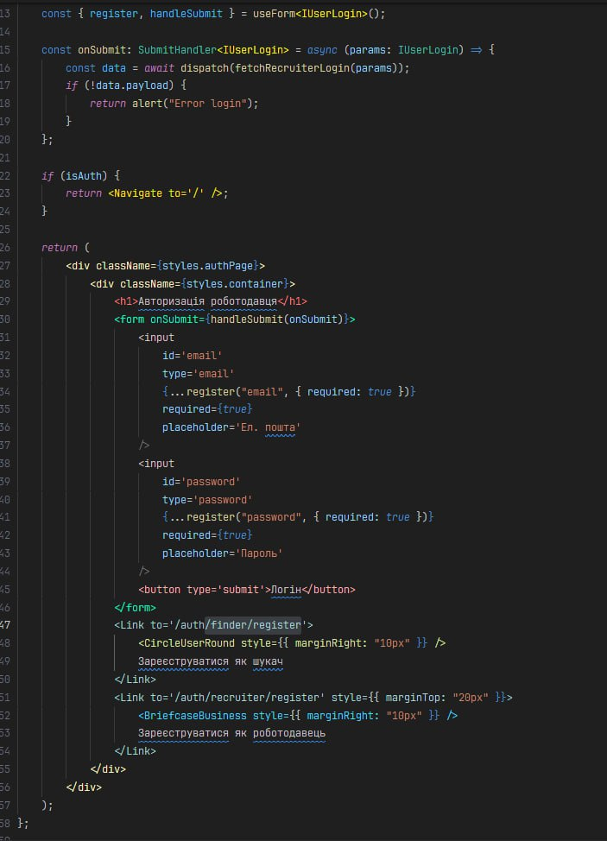
Рисунок 3.2.21
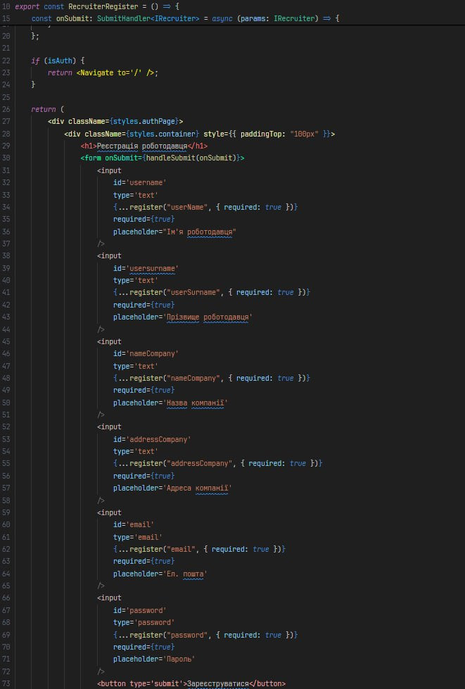
Рисунок 3.2.22

Головна сторінка (Рисунок 3.2.23) та її реалізація (Рисунок 3.2.24):
На головній сторінці відображається список актуальних вакансій із можливістю пошуку.
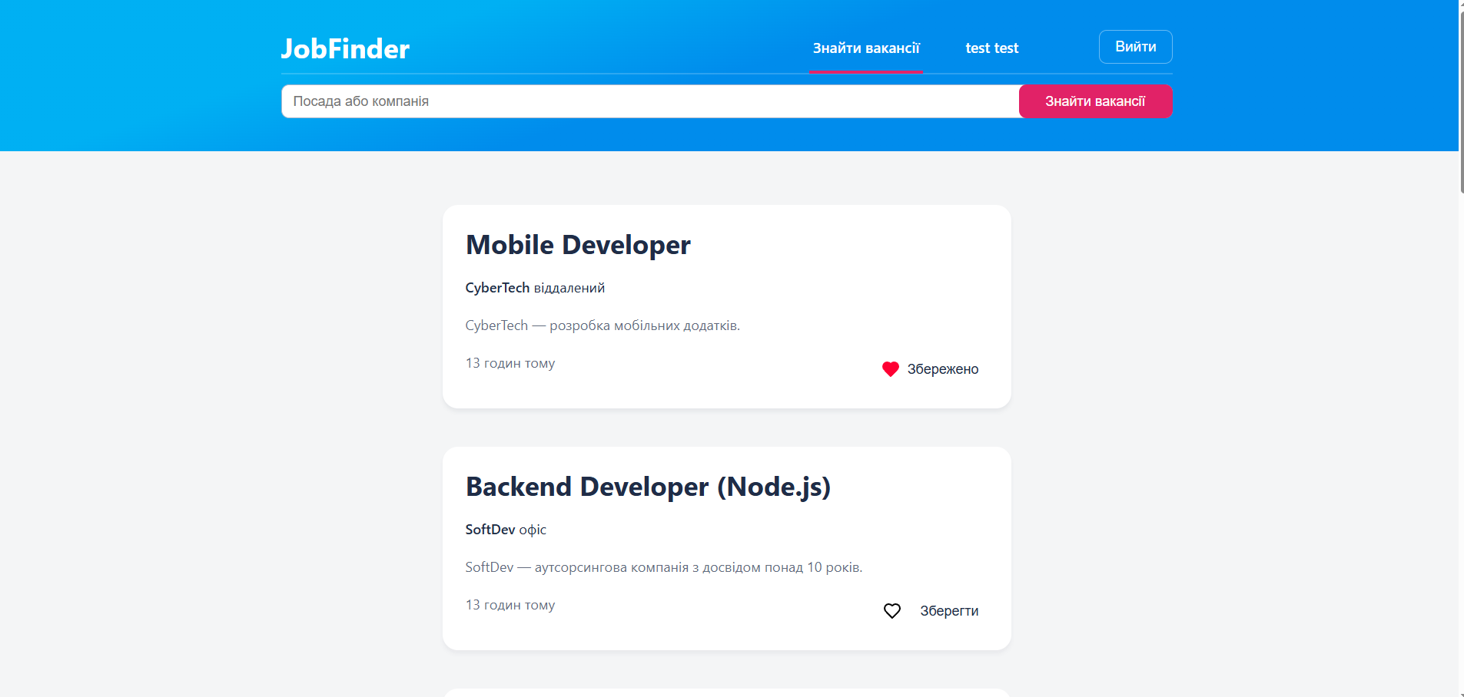
Рисунок 3.2.23
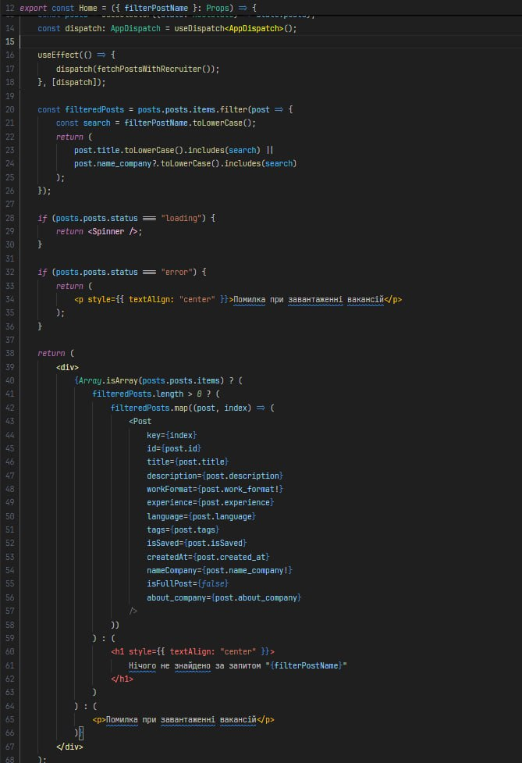
Рисунок 3.2.24
Сторінка профілю користувача (Рисунок 3.2.25) та її реалізація (Рисунок 3.2.26):
На цій сторінці користувач може: переглянути свої особисті дані (ім’я, email, контактна інформація), переглянути вакансії, на які він подав заявку або які додав у «Вибране».
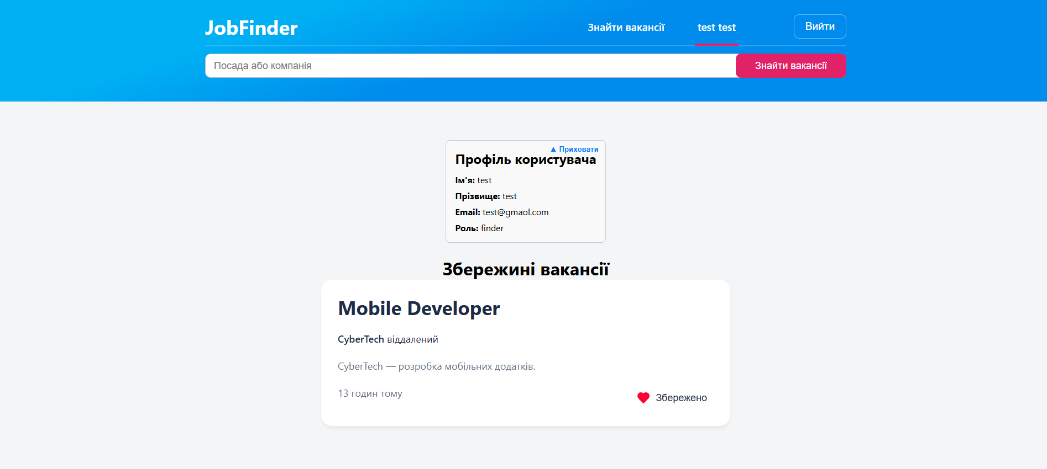
Рисунок 3.2.25
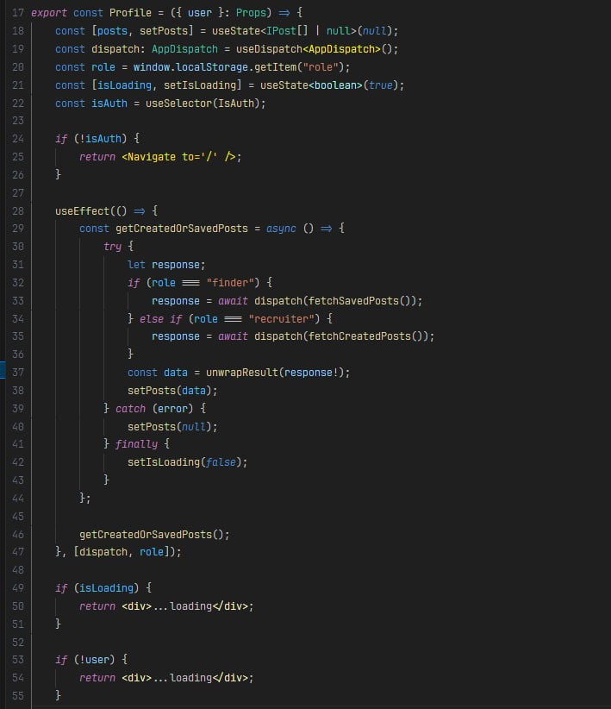
Рисунок 3.2.26
Сторінка перегляду вакансії (Рисунок 3.2.27) та її реалізація (Рисунок 3.2.28):
На сторінці перегляду вакансії користувач бачить детальну інформацію про обрану вакансію.
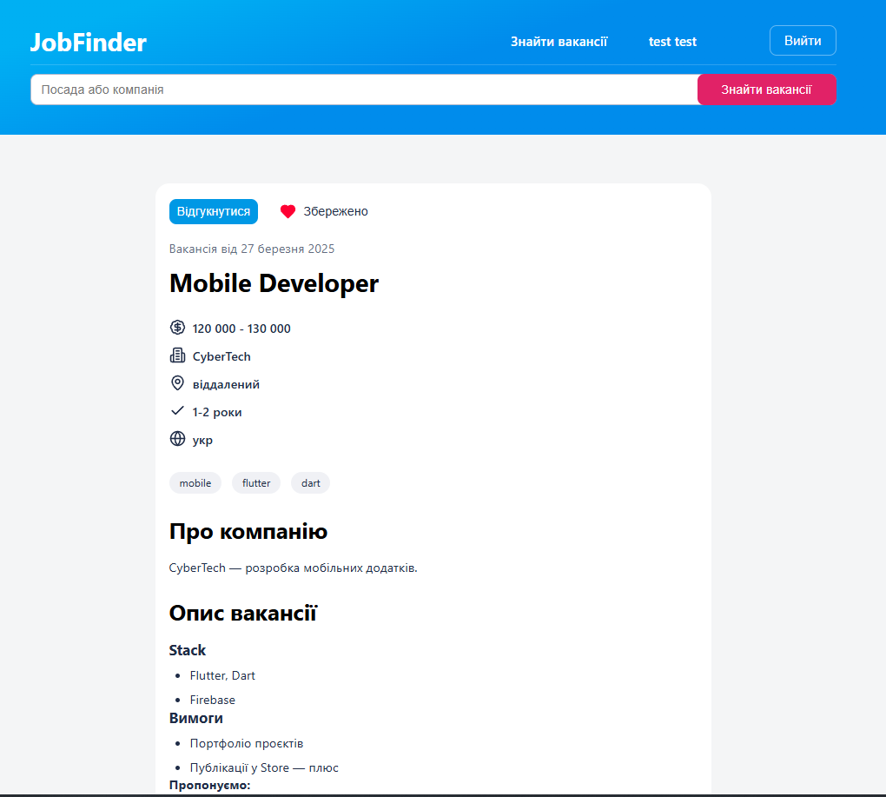
Рисунок 3.2.27
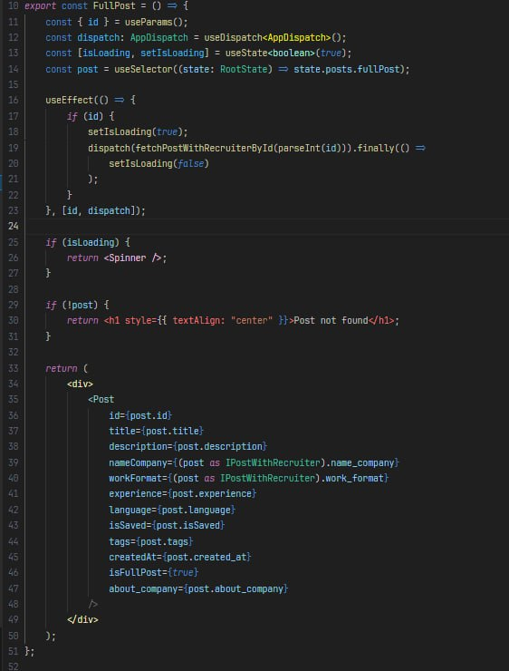
Рисунок 3.2.28
Сторінка створення відгуку на вакансію (Рисунок 3.2.29) та її реалізація (Рисунок 3.2.30):
Ця сторінка дозволяє кандидату залишити свій відгук або заявку на вакансію.
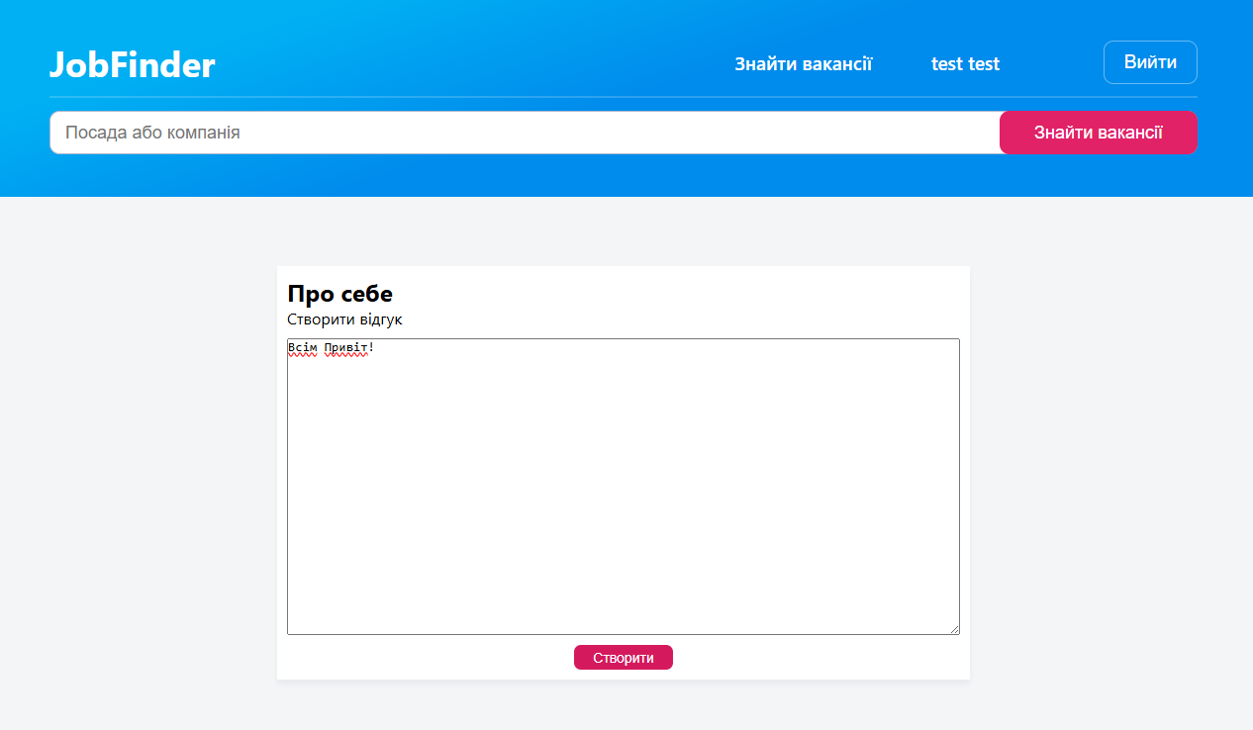 Рисунок 3.2.29
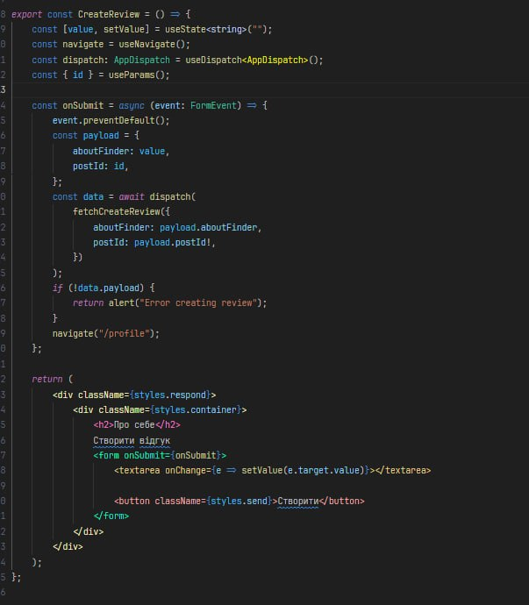
Рисунок 3.2.30
Сторінка створення вакансії (Рисунок 3.2.31) та її реалізація (Рисунок 3.2.32):
Форма для роботодавців або рекрутерів, де вони можуть створити нову вакансію, заповнивши поля: назва посади, опис, вимоги, зарплата, тип зайнятості, локація тощо.
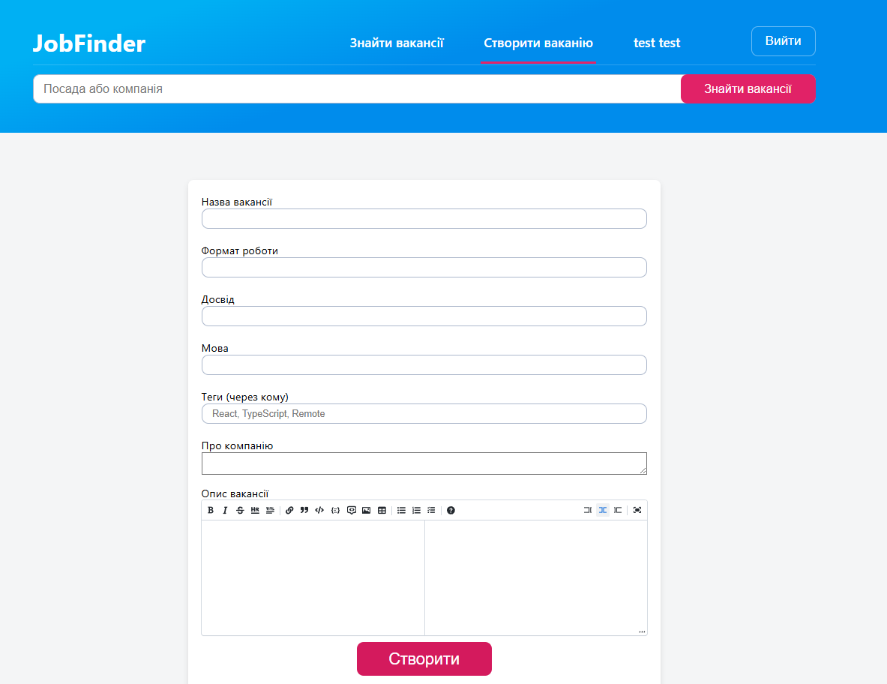
Рисунок 3.2.31
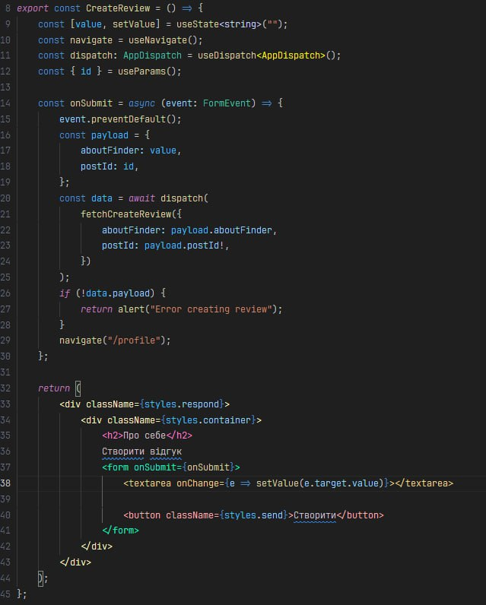
Рисунок 3.2.32
Сторінка перегляду відгуків на вакансію (Рисунок 3.2.33)
Ця сторінка призначена для роботодавця або адміністратора, щоб переглядати всі відгуки (заявки), які залишили кандидати на певну вакансію.
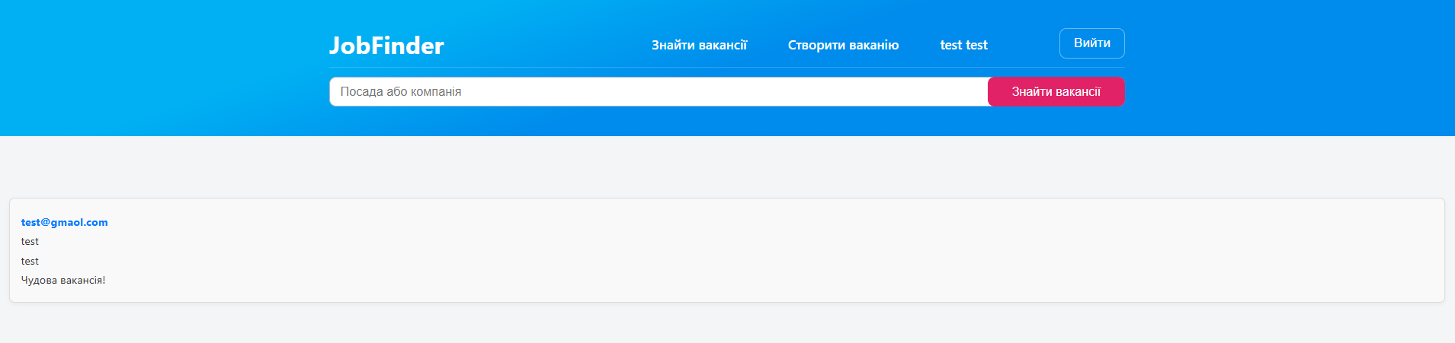
Рисунок 3.2.33

Висновки до розділу 3
У третьому розділі було здійснено практичну реалізацію веб-платформи для пошуку вакансій із застосуванням сучасного технологічного стеку. Архітектура системи базується на розділенні функціональності між клієнтською та серверною частинами з використанням Node.js, Express, JWT, Multer, React та Redux.
Серверна частина системи включає комплексний механізм автентифікації користувачів з валідацією даних та генерацією JWT-токенів, інтеграцію з базою даних через Prisma ORM для управління інформацією про вакансії та резюме, функціонал завантаження файлів за допомогою Multer, а також повнофункціональний REST API для операцій з вакансіями. Система доповнена надійною обробкою помилок та журналюванням подій через Winston.
Клієнтська частина забезпечує інтуїтивну навігацію через React Router, централізоване управління станом додатку за допомогою Redux та React Hook Form, а також комплексний користувацький інтерфейс, що включає форми автентифікації з валідацією, головну сторінку з розширеними можливостями пошуку та фільтрації вакансій, детальні сторінки вакансій, особистий кабінет користувача та функціонал управління резюме.
Результатом розробки стала повнофункціональна система з безпечною автентифікацією, оптимізованим користувацьким інтерфейсом, ефективною системою пошуку та організації вакансій, а також стабільною взаємодією між компонентами з підтримкою динамічного оновлення контенту.
Створена платформа повністю відповідає поставленим технічним та функціональним вимогам, демонструє готовність до масштабування та має потенціал для інтеграції додаткових функцій у майбутніх версіях системи.

ВИСНОВКИ
У рамках дипломної роботи було успішно розроблено та впроваджено комплексну веб-платформу для пошуку вакансій, що забезпечує ефективну взаємодію між роботодавцями та здобувачами роботи через єдиний цифровий простір.
Початковий етап роботи включав глибокий аналіз існуючих платформ трудових ресурсів, що дозволило виявити ключові функціональні потреби ринку та визначити оптимальні підходи до створення конкурентоспроможного рішення. Результатом дослідження стало формування технічних специфікацій, проектування системної архітектури та розробка структури бази даних, що забезпечили міцну основу для подальшої реалізації.
Технічне рішення базується на передових веб-технологіях, включаючи серверну частину на Node.js з Express framework, Prisma ORM для управління даними, JWT для безпечної автентифікації та TypeScript для типізованої розробки. Клієнтська частина реалізована з використанням React екосистеми, Redux для централізованого управління станом та сучасних інструментів для маршрутизації та обробки форм.
Функціональність платформи охоплює повний спектр операцій у сфері пошуку роботи: комплексну систему управління користувачами з багаторівневою автентифікацією, розширені можливості пошуку, детальне відображення інформації про робочі пропозиції, інтегрований механізм подання заявок, персоналізовані профілі користувачів з функціоналом управління резюме, а також спеціалізований інтерфейс для роботодавців з повним циклом управління вакансіями.
Розроблена система демонструє високі показники продуктивності, безпеки та зручності використання, що підтверджує успішне досягнення поставлених цілей. Модульна архітектура та використання сучасних технологічних рішень створюють потужну платформу для майбутнього розвитку, включаючи потенціал інтеграції алгоритмів машинного навчання для персоналізованих рекомендацій, системи внутрішнього зв'язку.

СПИСОК ВИКОРИСТАНИХ ДЖЕРЕЛ
- Node.js – JavaScript runtime environment для серверної розробки. URL: https://nodejs.org/
- Express.js – мінімалістичний веб-фреймворк для Node.js. URL: https://expressjs.com/
- TypeScript – типізована надбудова над JavaScript. URL: https://www.typescriptlang.org/
- bcryptjs – бібліотека для хешування паролів. URL: https://www.npmjs.com/package/bcryptjs
- jsonwebtoken – реалізація JSON Web Tokens для Node.js. URL: https://www.npmjs.com/package/jsonwebtoken
- Winston – бібліотека для логування в Node.js. URL: https://github.com/winstonjs/winston
- Jest – фреймворк для тестування JavaScript додатків. URL: https://jestjs.io/
- React – JavaScript бібліотека для створення користувацьких інтерфейсів. URL: https://react.dev/
- PostgreSQL – об'єктно-реляційна система управління базами даних. URL: https://www.postgresql.org/
- React Router DOM – декларативна маршрутизація для React. URL: https://reactrouter.com/

